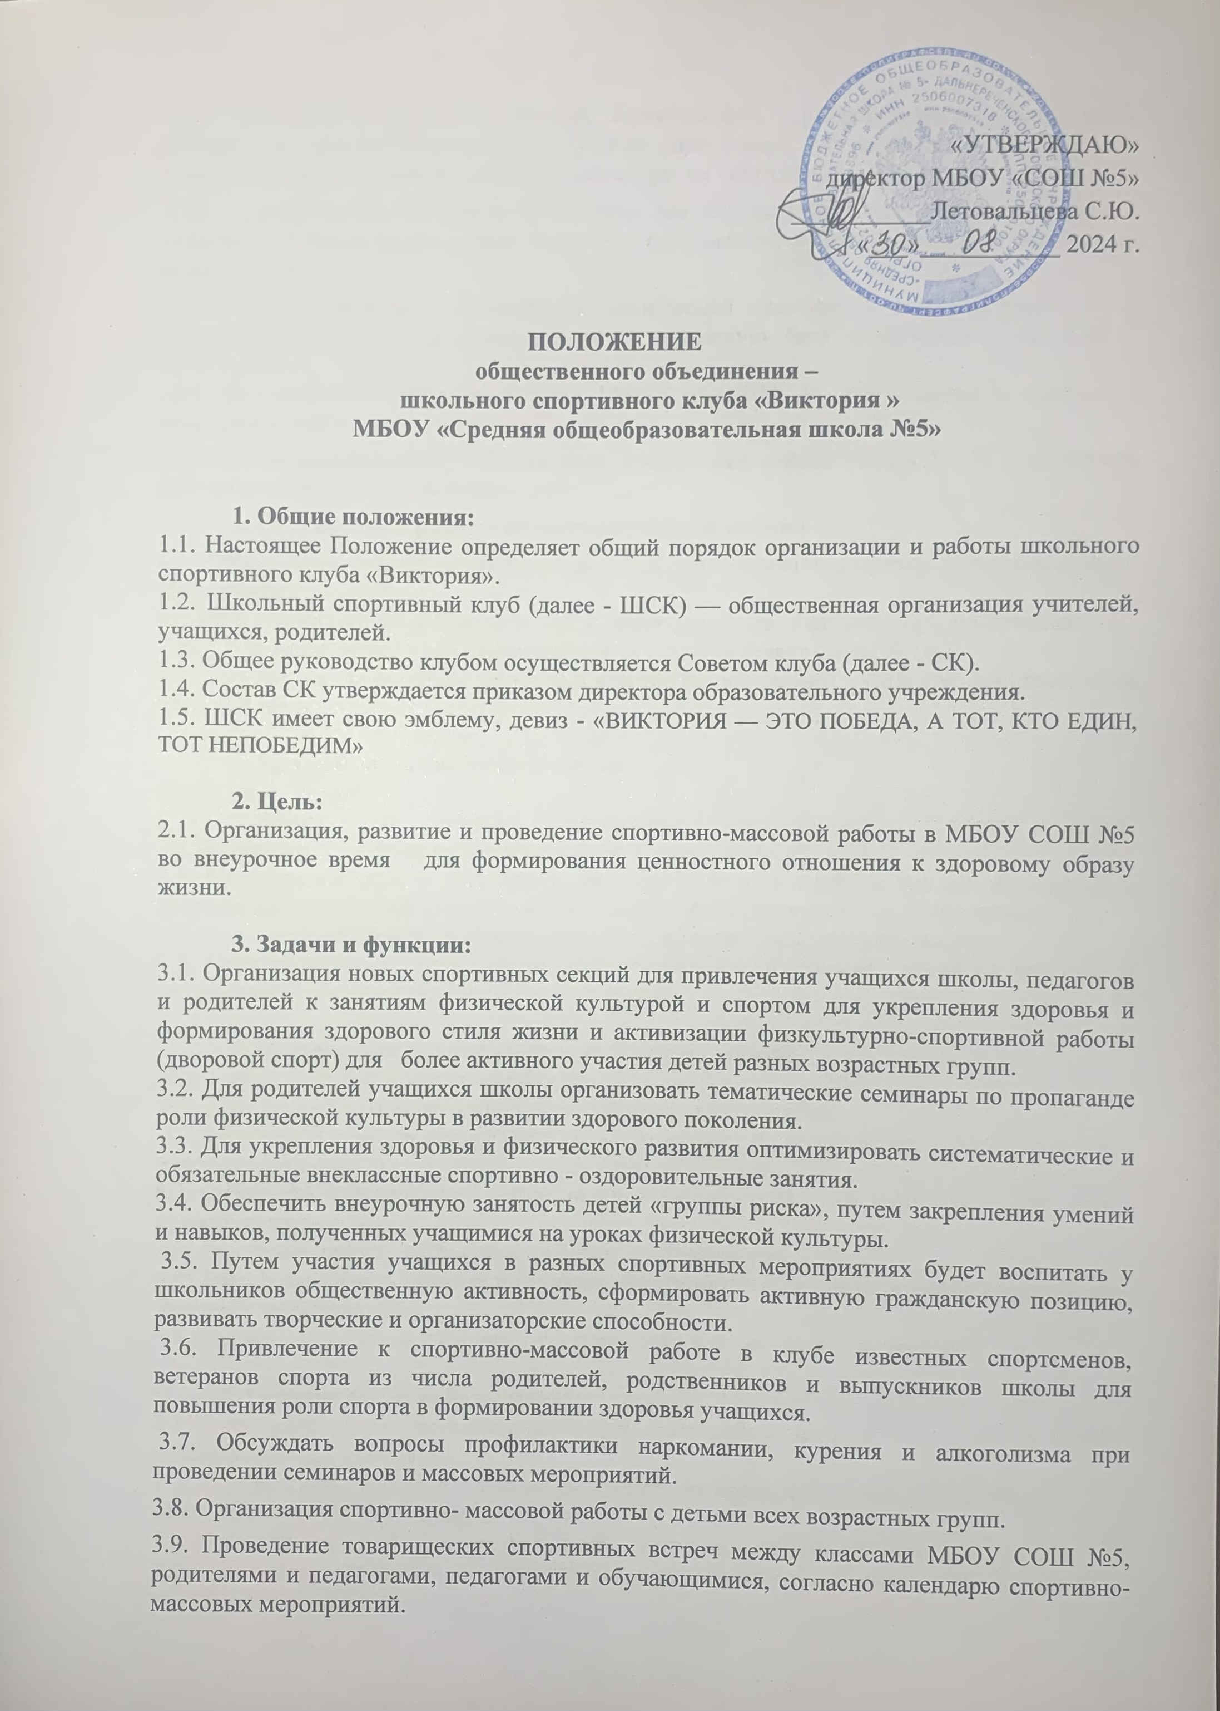

«УТВЕРЖДАЮ»
директор МБОУ «СОШ №5» ___________Летовальцева С.Ю.
«___»___________ 2024 г.

ПОЛОЖЕНИЕ
общественного объединения –
школьного спортивного клуба «Виктория »
МБОУ «Средняя общеобразовательная школа №5»

1. Общие положения:
1.1. Настоящее Положение определяет общий порядок организации и работы школьного спортивного клуба «Виктория».
1.2. Школьный спортивный клуб (далее - ШСК) — общественная организация учителей, учащихся, родителей.
1.3. Общее руководство клубом осуществляется Советом клуба (далее - СК).
1.4. Состав СК утверждается приказом директора образовательного учреждения.
1.5. ШСК имеет свою эмблему, девиз - «ВИКТОРИЯ — ЭТО ПОБЕДА, А ТОТ, КТО ЕДИН, ТОТ НЕПОБЕДИМ»

2. Цель:
2.1. Организация, развитие и проведение спортивно-массовой работы в МБОУ СОШ №5 во внеурочное время для формирования ценностного отношения к здоровому образу жизни.

3. Задачи и функции:
3.1. Организация новых спортивных секций для привлечения учащихся школы, педагогов и родителей к занятиям физической культурой и спортом для укрепления здоровья и формирования здорового стиля жизни и активизации физкультурно-спортивной работы (дворовой спорт) для более активного участия детей разных возрастных групп.
3.2. Для родителей учащихся школы организовать тематические семинары по пропаганде роли физической культуры в развитии здорового поколения.
3.3. Для укрепления здоровья и физического развития оптимизировать систематические и обязательные внеклассные спортивно - оздоровительные занятия.
3.4. Обеспечить внеурочную занятость детей «группы риска», путем закрепления умений и навыков, полученных учащимися на уроках физической культуры.
3.5. Путем участия учащихся в разных спортивных мероприятиях будет воспитать у школьников общественную активность, сформировать активную гражданскую позицию, развивать творческие и организаторские способности.
3.6. Привлечение к спортивно-массовой работе в клубе известных спортсменов, ветеранов спорта из числа родителей, родственников и выпускников школы для повышения роли спорта в формировании здоровья учащихся.
3.7. Обсуждать вопросы профилактики наркомании, курения и алкоголизма при проведении семинаров и массовых мероприятий.
3.8. Организация спортивно- массовой работы с детьми всех возрастных групп.
3.9. Проведение товарищеских спортивных встреч между классами МБОУ СОШ №5, родителями и педагогами, педагогами и обучающимися, согласно календарю спортивно-массовых мероприятий.
3.10. По итогам спортивных занятий, соревнований, турниров и встреч выдвигать и поощрять за присвоенное звание: «Лучший спортсмен», «Лучший спортивный класс». Участие в межшкольных, муниципальных и других спортивных делах разного уровня.
3.12. Привлечение общественных Советов для награждения грамотами, дипломами и подарками лучших спортсменов, команд – победителей в школьных соревнованиях по видам спорта.
3.13. Для пропаганды и оптимизации физической культуры и спорта в учреждении, предоставлять и сохранять материально-техническую базу спортивного зала МБОУ «СОШ №5».
3.14. Формирование сборных команд МБОУ «СОШ№ 5» для участия в школьных, муниципальных соревнованиях.
3.8. Для информационного обеспечения итогов спортивной жизни ШСК подключить инициативную группу «Информация».
4. Организации работы спортивного клуба школы
4.1. Общее руководство деятельностью ШСК осуществляет директор образовательного учреждения.
4.2. Непосредственное руководство ШСК проводит учителя физического воспитания
4.3. Организационную и методическую работу осуществляет Совет ШСК.
4.4. Руководство спортивной работой в классах осуществляют физорги, избираемые на учебный год.
5. Права Совета спортивного клуба
Совет имеет право:
5.1. Члены клуба выбирают председателя Совета Клуба.
5.2.Принимать учащихся в состав клуба и исключать из него;
5.3. Представлять списки активистов, физкультурников и спортсменов для поощрения и награждения дирекцией школы и вышестоящими физкультурными организациями;
5.4. Пользоваться спортивным инвентарем, оборудованием и сооружениями;
5.5. Член спортивного клуба имеет право совмещать посещение секций по различным видам спорта, в случае успешной учебы в школе.

6. Обязанности членов спортивного клуба школы-
Член спортивного клуба школы обязан:
6.1. Посещать спортивные секции по избранному виду спорта;
6.2. Принимать активное участие в спортивных и физкультурно-оздоровительных мероприятиях школы;
6.3. Соблюдать рекомендации школьного врача по вопросам самоконтроля и соблюдения правил личной гигиены;
6.4. Ежегодно сдавать нормативы по физической культуре;
6.5. Знать и выполнять правила по технике безопасности в процессе участия в спортивно – массовых мероприятиях;
6.6. Бережно относиться к имуществу спортклуба и спортивному инвентарю.

7. Планирование работы клуба:
7.1. Представление и утверждение на Совете плана работы по физическому воспитанию учащихся класса, школы.
7.2. Составление графиков и планов физкультурно-оздоровительных и спортивно-массовых состязаний по секциям клуба.
7.3. Согласовывать работу с профильными секциями и администрацией МБОУ «СОШ №5», Ученического совета, общешкольным родительским комитетом и родительскими комитетами классов.
7.4. Изыскивать пути по укреплению материально-технической базы спортивного клуба школы.
8. Учёт работы и отчётность спортивного Клуба
8.1. Председатель ШСК ежегодно отчитывается на заседании Управляющего советы школы.
8.2. Заседания Совета клуба проводятся один раз в квартал. Итоги оформляются протоколом, подписанным председателем и секретарем.
8.3. Итоги работы клуба освещаются в «Дневнике спортивных достижений» учащихся школы, в заметках в «Школьном портфеле» и информации, об итогах состязаний, на сайте МБОУ «СОШ № 5».

